傅里叶分析和小波分析实验报告

课程名称：傅里叶分析和小波分析

实验项目名称：Haar小波分解初步体验 实验时间：2022.4.2

班级； 信计1901 姓名： 唐川淇 学号： 1131190111

**实验目的：**

* Haar分解概念及过程。

**实 验 环 境:**

Matlab

**实验步骤：**

学习《小波分析及其应用》第2.4节里面的相关Matlab命令（p18-p19），实现第20页的例2.4.1，并理解。梳理实验过程写在实验步骤中，总结新的认识和心得写在实验心得里。

**实 验 心 得：**

1. 相关函数
2. dwt Single-level 1-D discrete wavelet transform )

|  |
| --- |
| 单层一维离散小波变换 |
| load noisdopp;  [cA,cD] = dwt(noisdopp,'sym4');  xrec = idwt(cA,zeros(size(cA)),'sym4');  plot(noisdopp)  hold on  grid on  plot(xrec)  legend('Original','Reconstruction') |

使用小波名获得噪声多普勒信号的单级DWT。使用近似系数重构信号的平滑版本。绘制并与原始信号进行比较。

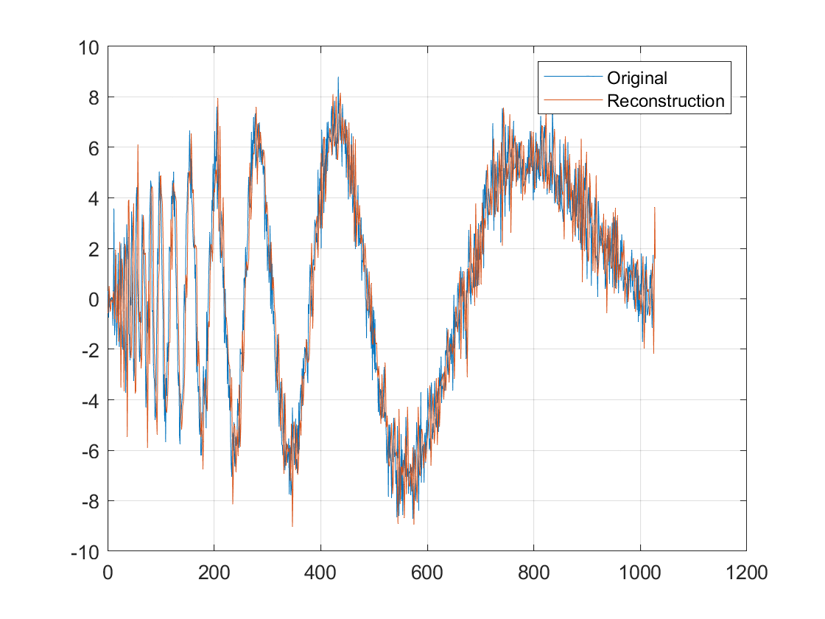

1. idwt（Single-level inverse discrete 1-D wavelet transform）

使用正交小波的dwt和idwt进行重建的演示。

|  |
| --- |
| 单层一维离散小波逆变换 |
| load noisdopp;  [A,D] = dwt(noisdopp,'sym4');  x = idwt(A,D,'sym4');  max(abs(noisdopp-x)) |

得到结果ans=3.2152e-12。

1. wavedec(1-D wavelet decomposition)

|  |
| --- |
| 多层一维小波分解 |
| load sumsin  plot(sumsin)  title('Signal')  [c,l] = wavedec(sumsin,3,'db2');  approx = appcoef(c,l,'db2');  [cd1,cd2,cd3] = detcoef(c,l,[1 2 3]);  subplot(4,1,1)  plot(approx)  title('Approximation Coefficients')  subplot(4,1,2)  plot(cd3)  title('Level 3 Detail Coefficients')  subplot(4,1,3)  plot(cd2)  title('Level 2 Detail Coefficients')  subplot(4,1,4)  plot(cd1)  title('Level 1 Detail Coefficients') |

加载并绘制一个一维信号。

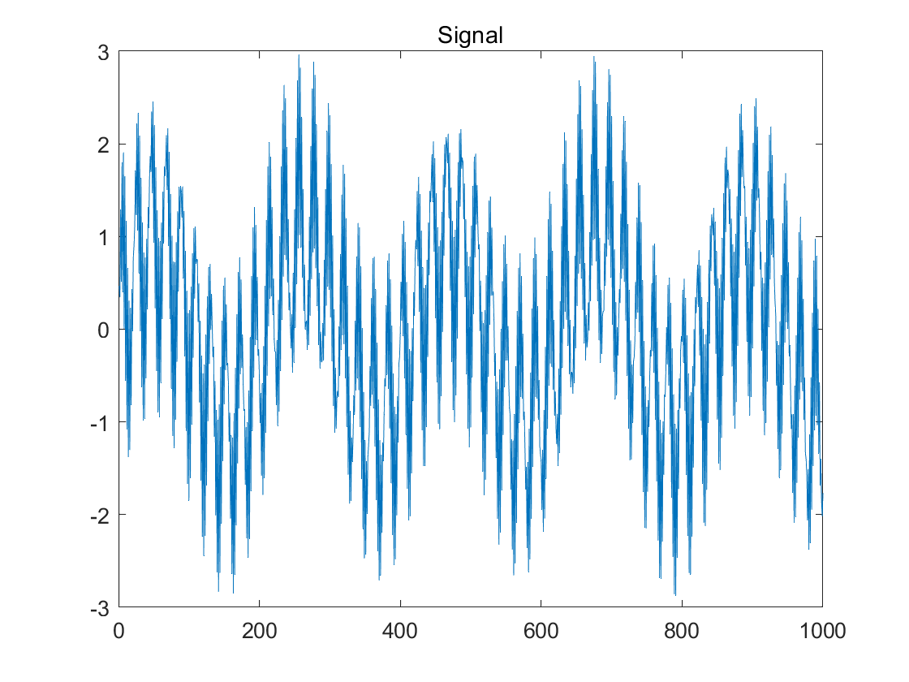

使用2阶多贝希斯小波对信号进行3级小波分解。从分解结果中提取粗略尺度的近似系数和细节系数。

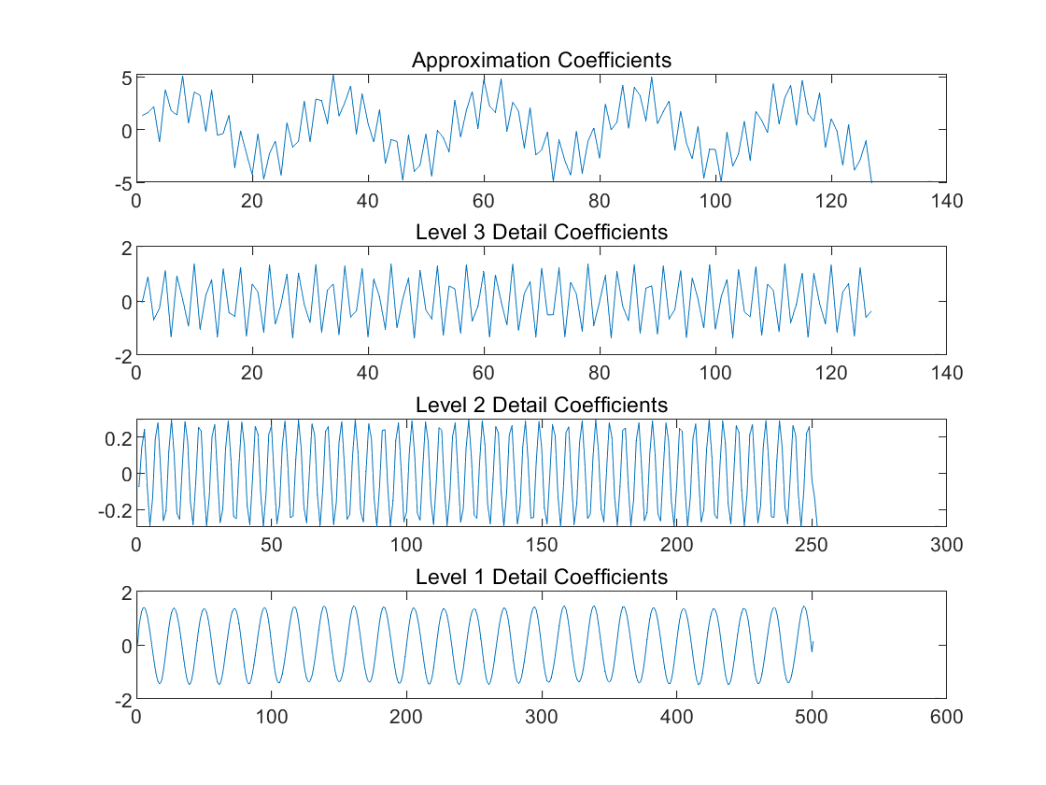

1. Waverec(1-D wavelet reconstruction)

加载一个信号。使用db6小波对信号进行3级小波分解。

|  |
| --- |
| 多层一维小波重构 |
| load leleccum  wv = 'db6';  [c,l] = wavedec(leleccum,3,wv);  x = waverec(c,l,wv);  err = norm(leleccum-x) |

err = 1.0084e-09

1. 程序1

|  |
| --- |
| Haar小波对信号进行1层分解与重构 |
| clear;  load sumsin;  X=sumsin;  subplot(411);  plot(X);  title('原始');  [CA,CD]=dwt(X,'haar');  subplot(412);  plot(CA);  title('低频信息');  subplot(413);  plot(CD);  title('高频信息');  RX=idwt(CA,[],'haar');  subplot(414);  plot(RX);  title('重构信号') |

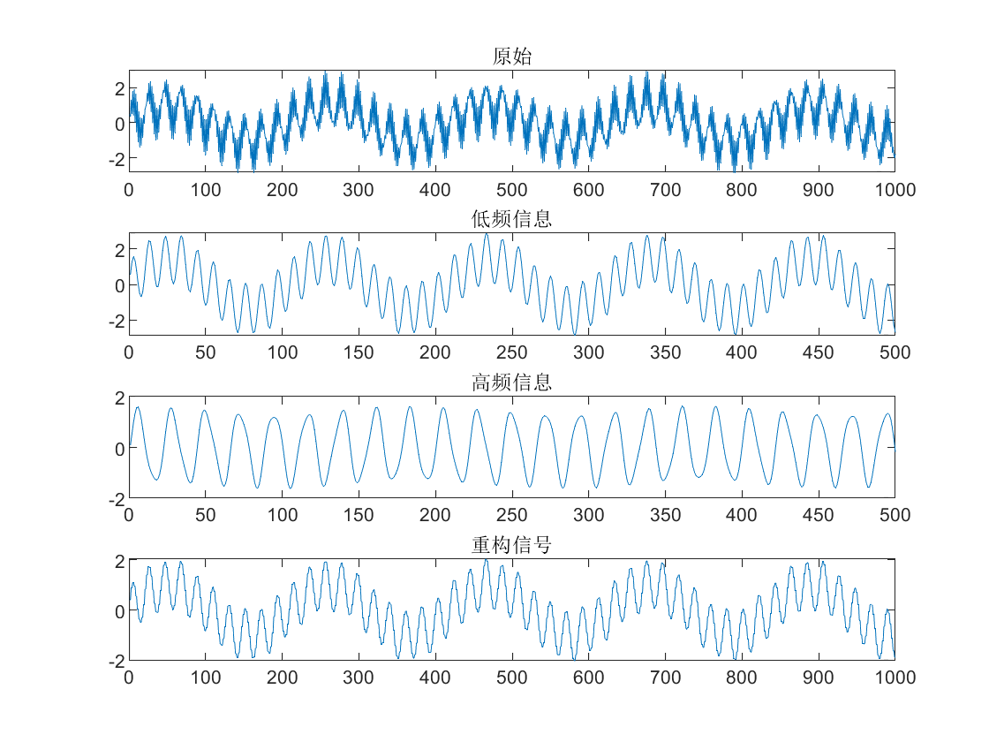

观察发现，信号经变换之后，那些取值较小的部分被去掉，绝对值大的部分得到了保留，可以达到对数据的去噪或压缩目的。

1. 程序2

|  |
| --- |
| Haar小波对信号进行多层分解与重构 |
| clear;  load sumsin;  S=sumsin;  subplot(311);  plot(S);  box off;  title('原始');  [C,L]=wavedec(S,3,'haar');  subplot(312);  plot(C);  title('3层的低频系数和3，2，1层的高频系数');  C([L(1)+1:length(C)])=0;  RX=waverec(C,L,'haar');  subplot(313);  plot(RX);  title('重构信号') |

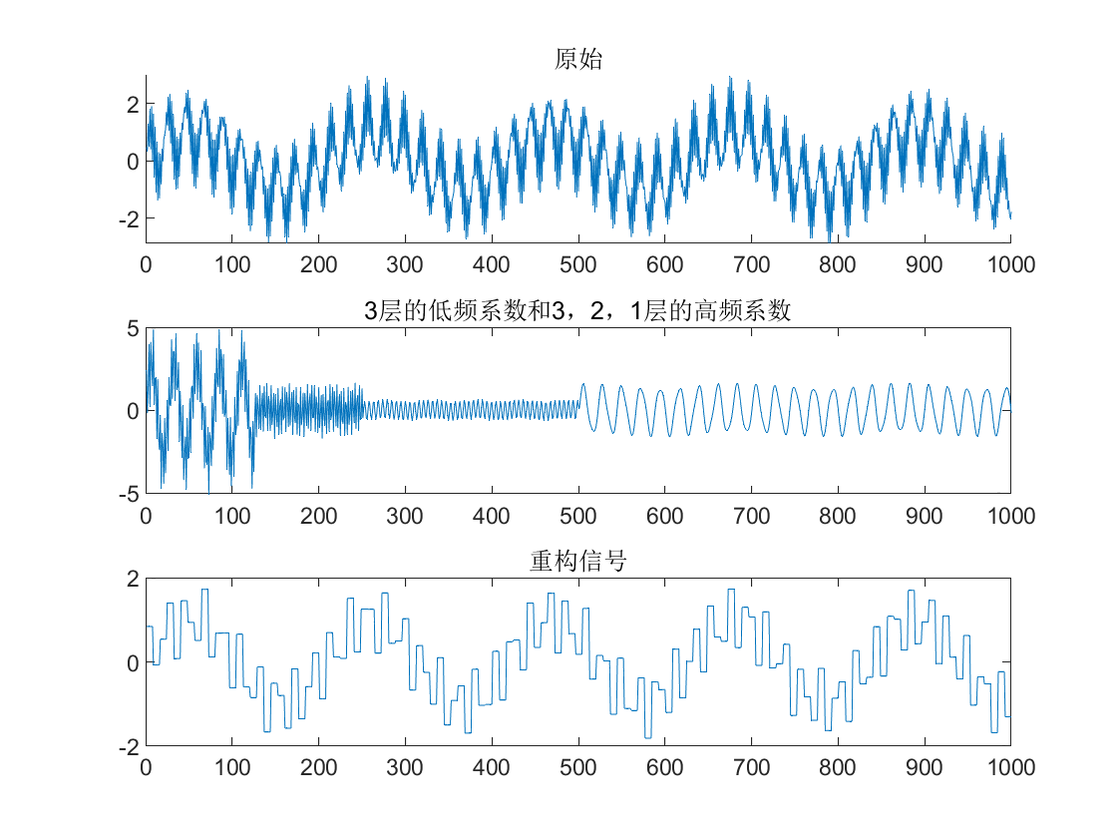

小波分解向量，作为一个向量返回。向量包含了各层次的系数数量。分解向量和的组织方式如这个3级分解图。

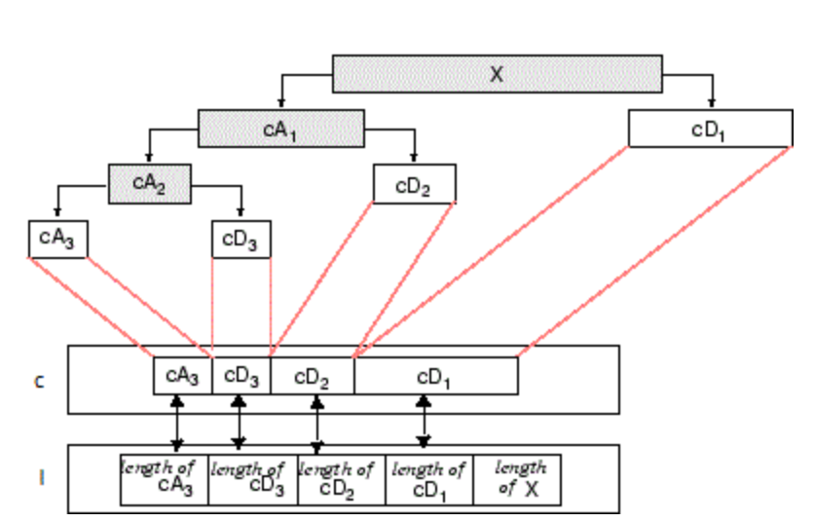

观察发现，信号经变换之后，那些取值较小的部分被去掉，绝对值大的部分得到了保留，可以达到对数据的去噪或压缩目的。

1. 图像数字水印

水印是一种重要的数据保护工具。它是一种被动保护技术，在某些数据中隐蔽地插入标记，以验证数据的真实性或完整性。一般来说，小波技术，特别是 Haar 变换，经常用于水印图像。

日本著名女演员泷泽萝拉。阅读 泷泽萝拉 图像。将其调整为 2048x2048 并显示结果。

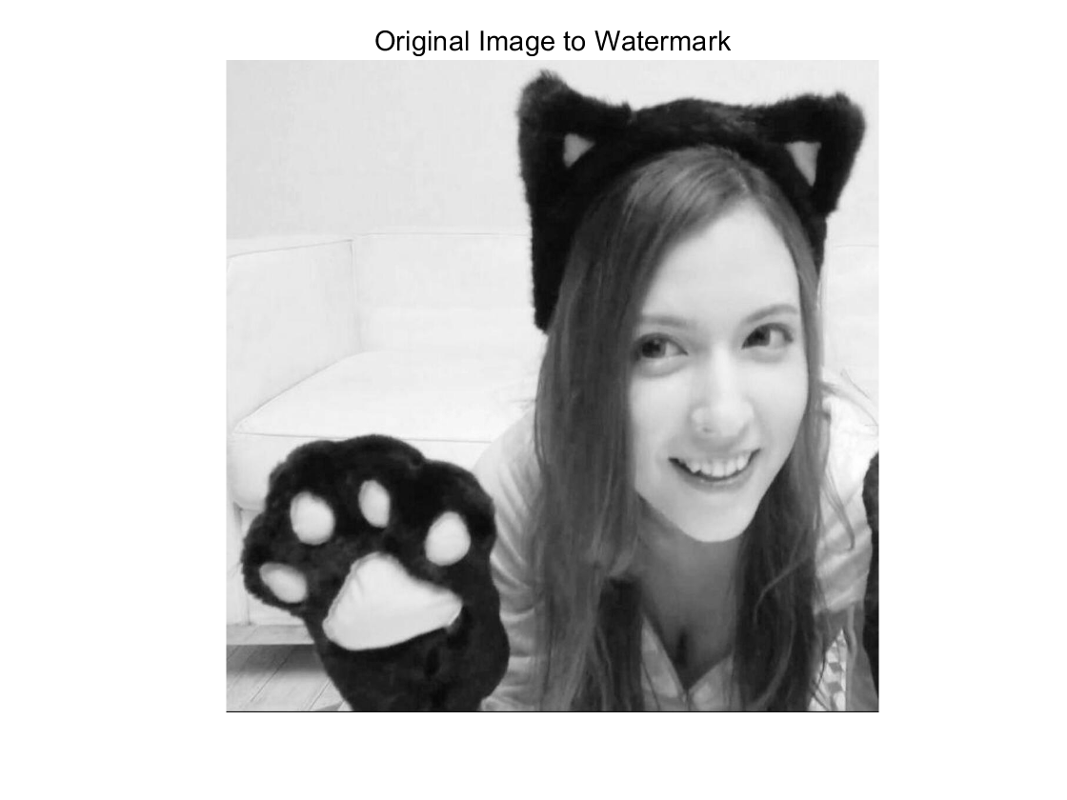

|  |
| --- |
| 多层分解 |
| clear;  coverIM = imread('orgin.jpg');  coverIM = rgb2gray(coverIM);  coverIM = imresize(im2double(coverIM),[2048 2048]);  imagesc(coverIM)  colormap gray  title('Original Image to Watermark')  axis off  axis square  [LLorig,LHorig,HLorig,HHorig] = haart2(coverIM,3);  imagesc(LLorig)  title('Level 3 Haar Approximation')  axis off  axis square |

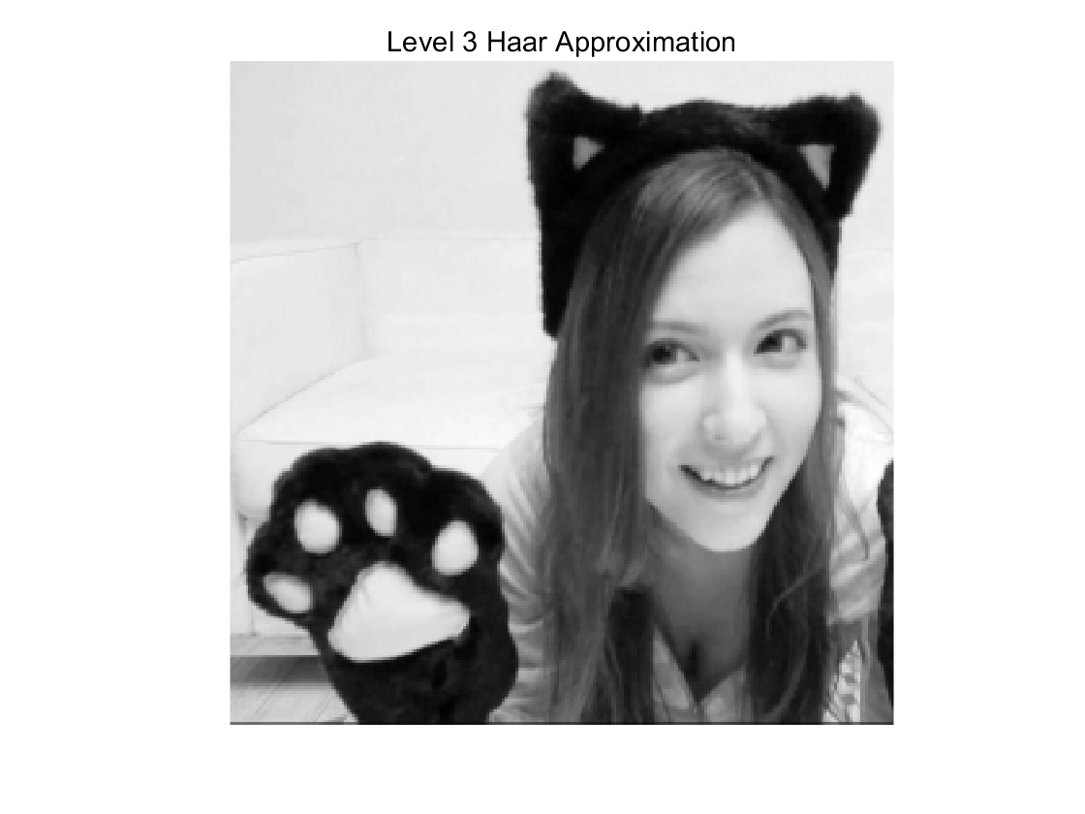

读入水印图像并调整其大小。

|  |
| --- |
| 读入水印图像 |
| watermark = imread('honeybadger.jpg');  watermark = im2double(rgb2gray(watermark));  watermark = imresize(watermark,[2048 2048]);  [LLw,LHw,HLw,HHw] = haart2(watermark,3);  imagesc(LLw)  colormap gray  title('Level 3 Haar Approximation--Watermark')  axis off  axis square |

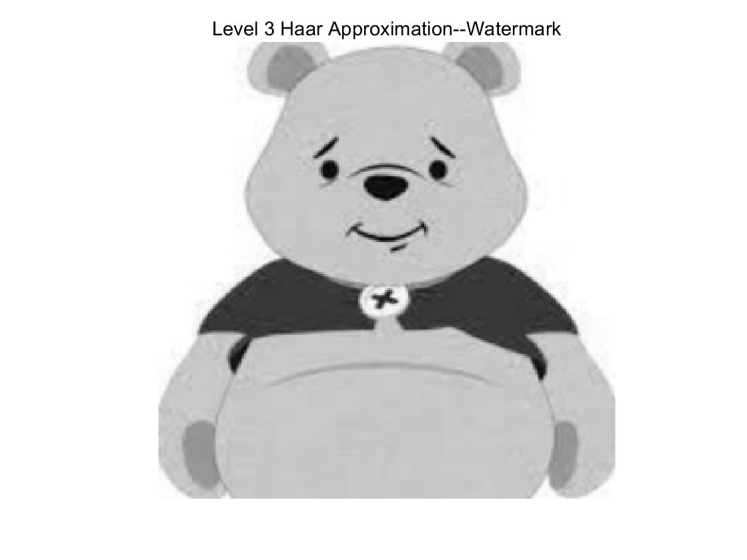

通过衰减水印的 3 级近似系数并将衰减后的系数插入到 3 级 Mandrill 近似系数中，将小熊维尼印添加到 泷泽萝拉 图像中。

|  |
| --- |
| 维尼插入泷泽萝拉中 |
| LLwatermarked = LLorig+1e-4*LLw;  markedIM = ihaart2(LLwatermarked,LHorig,HLorig,HHorig);  imagesc(markedIM)  title('Watermarked Image')  axis off  axis square  colormap gray |

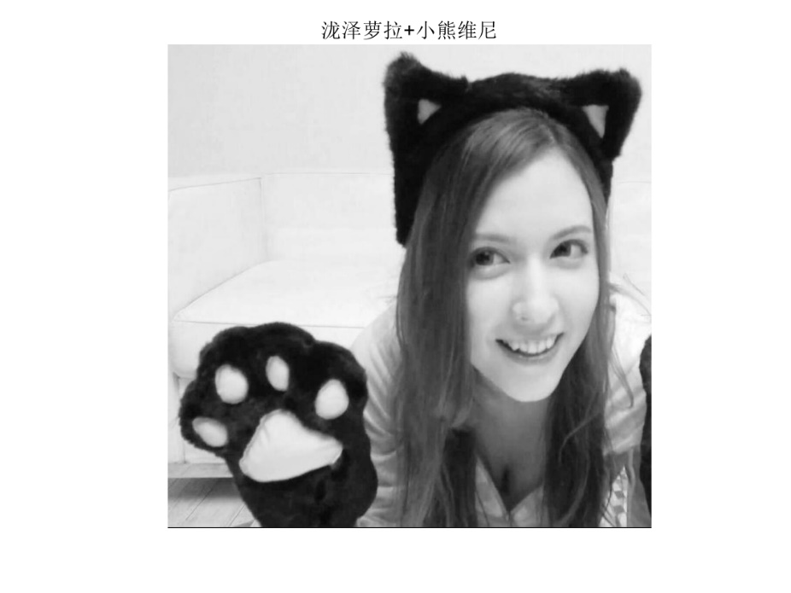

|  |
| --- |
| 复原维尼 |
| [LLr,LHr,HLr,HHr] = haart2(markedIM,3);  LLmarked = (LLr-LLorig).*1e4;  imagesc(LLmarked)  title('Recovered Watermark')  colormap gray  axis off  axis square |

恢复出小熊维尼：

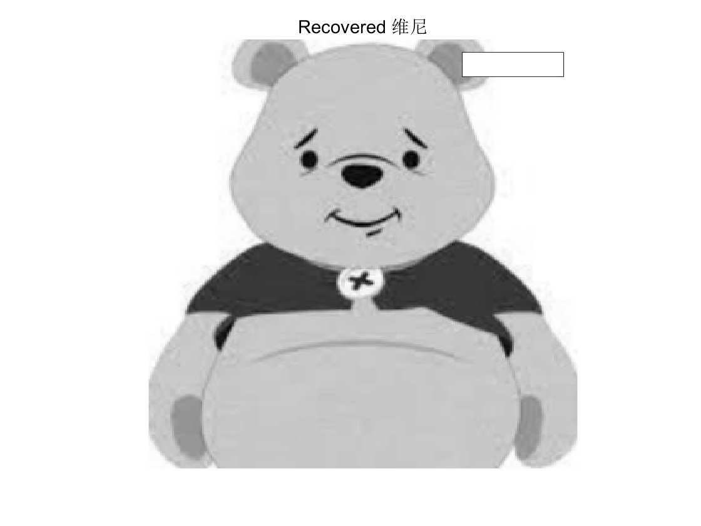

**附 录：**

[1] 于润伟, 朱晓慧. 基于 Haar 小波变换的数字图像水印算法. 黑龙江水专学报. 2006;33(1):127-9.

备注：以上各项空白处若填写不够，可自行扩展